Рисунок 87(161). Структура турбулентного пограничного слоя.
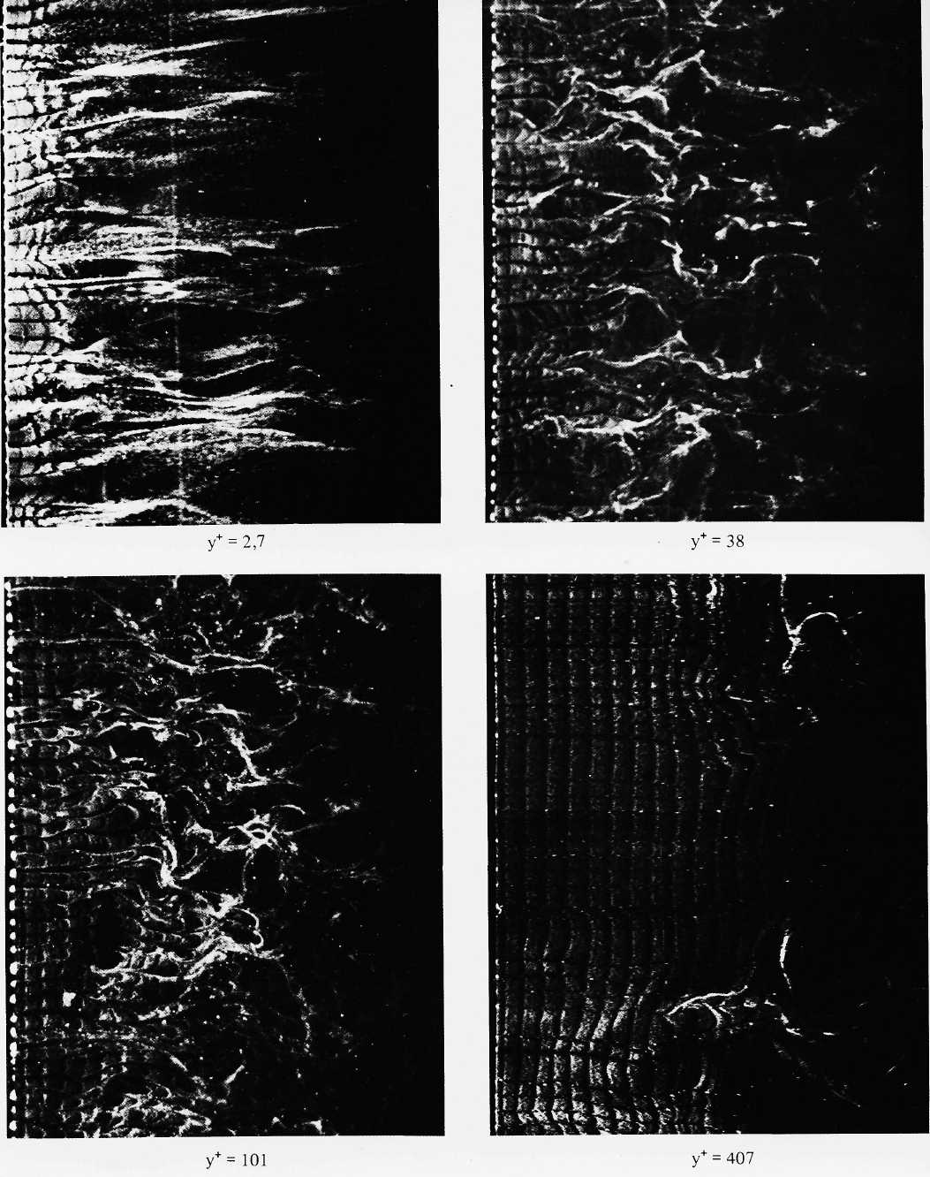
Последовательные срезы картины течения вблизи плоской пластинки в гидродинамической трубе визуализируются с помощью мелких водородных пузырьков, испускаемых периодически тонкой платиновой проволочкой, видимой слева. Безразмерная высота у⁺ = yujv расположения проволочки над пластинкой представлена через «переменные стенки», где u_{z} — (x_{w}/p)^{1/2}- ско-рость трения. Характерные полоски, соответствующие малым и высоким скоростям, ясно видимые в вязком подслое при _у⁺ —2,7, становятся менее заметными дальше от поверхности и исчезают в логарифмической области при у⁺ = \0\. Видно, что в области следа, при у⁺ = 407, турбулентность имеет перемежающийся характер и больший масштаб. [Kline, Reynolds,

